06.12.2022 | Астрономия АПР-21
Задание | § 17 Система Земля-Луна.  § 18 Планеты земной группы  Прочитать параграфы, посмотреть видео, выполнить тесты.
Срок исполнения | Очный урок по расписанию
Учебник Астрономии: http://school8-vologda.ru/wp-content/uploads/2017/01/030_1-_Astronomia_11kl_Vorontsov-Velyaminov_Straut_2003_-224s.pdf
Видео:
1) https://yandex.ru/video/preview/9759690428434424177?text=система%20земля-луна%20астрономия&path=yandex_search&parent-reqid=1669964002206194-17188377816581855579-sas2-0709-sas-l7-balancer-8080-BAL-6573&from_type=vast
2) https://yandex.ru/video/preview/2777685765729848279?text=планеты%20земной%20группы&path=yandex_search&parent-reqid=1670214253911718-16550189762837934156-sas3-0783-515-sas-l7-balancer-8080-BAL-5674&from_type=vast
Тест Система Земля - Луна
Задание 1
Вопрос:
Сопоставьте определения и понятия.
Укажите соответствие для всех 4 вариантов ответа:
1) Лунные моря
2) Лунный материк
__ Гористая, более светлая, чем лунные моря, часть лунной поверхности.
__ Занимают около 40 % площади видимой стороны Луны и 16,9 % всей её поверхности.
__ Часть лунной поверхности (84 %) с большим числом кратеров.
__ Тёмные и относительно ровные пониженные участки лунной поверхности, покрытые застывшей лавой.
Задание 2
Вопрос:
Остаточный грунт, являющийся продуктом космического выветривания породы.
Изображение:
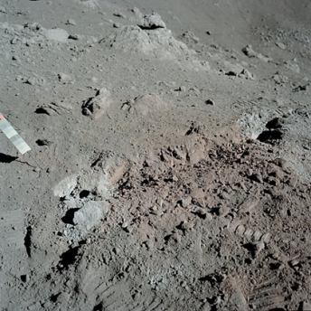
Выберите один из 5 вариантов ответа:
1) Песок
2) Грязь
3) Пыль
4) Базальт
5) Реголит
Задание 3
Вопрос:
Первый человек, вступивший на поверхность Луны 20 июля 1969 г.
Изображение:
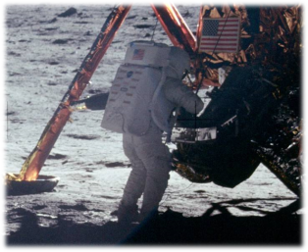
Запишите ответ:
__________________________________________
Задание 4
Вопрос:
Взаимное гравитационное влияние Земли и Луны выражается
Изображение:
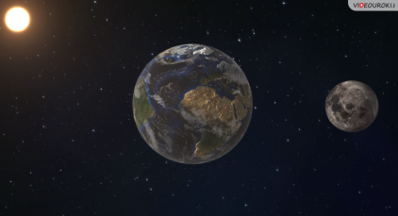
Выберите несколько из 4 вариантов ответа:
1) в том, что на Луне нет атмосферы
2) в том, что Луна обращена к Земле одной стороной
3) в характере поверхности Луны
4) в наличии приливных сил
Задание 5
Вопрос:
Естественный спутник Земли.
Составьте слово из букв:
НЛАУ -> __________________________________________
Задание 6
Вопрос:
Дайте односложные ответы - «да» или «нет».
Изображение:
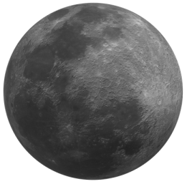
Укажите истинность или ложность вариантов ответа:
__ Ступала ли на Луну нога человека?
__ Имеется ли в лунных морях вода?
__ Является ли Луна ближайшим к Земле небесным телом?
__ Смог ли бы космонавт на Луне воспользоваться компасом для ориентирования, как путешественник на Земле?
__ Ось вращения Луны почти перпендикулярна плоскости её орбиты. Будет ли на небе Луны α Малой Медведицы играть роль Полярной звезды?
__ Характерны ли для Луны резкие смены температур?
Задание 7
Вопрос:
Земля имеет форму
Изображение:
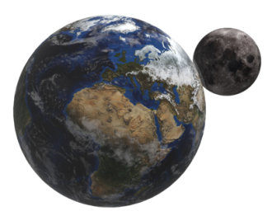

Выберите один из 4 вариантов ответа:
1) прямоугольника
2) геоида
3) шара
4) эллипсоида
Задание 8
Вопрос:
Сопоставьте
Изображение:
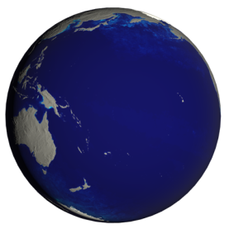

Укажите соответствие для всех 5 вариантов ответа:
1) Атмосфера
2) Гидросфера
3) Литосфера
4) Магнитосфера
__ Пока уникальное явление в космосе
__ Состоит из пяти слоёв
__ Рассеивает и поглощает солнечное излучение.
__ Твёрдая оболочка Земли, состоящая из земной коры и верхней части мантии.
__ Область околоземного космического пространства, занимаемого магнитным полем Земли, контуры которой формируются непрерывным воздействием солнечного ветра.
Задание 9
Вопрос:
Укажите, какие сведения касаются Земли, а какие Луны?
Укажите соответствие для всех 5 вариантов ответа:
1) Земля
2) Луна
__ диаметр равен 3476 км
__ масса составляет 6 х 10²⁴ кг
__ период обращения по орбите 365,25 сут.
__ период обращения по орбите 27,3 сут.
__ скорость движения по орбите 30 км/с.
Задание 10
Вопрос:
Укажите основные оболочки Земли
Укажите истинность или ложность вариантов ответа:
__ Термосфера
__ Атмосфера
__ Гидросфера
__ Радиационный пояс
__ Литосфера

Тест Планеты земной группы
Задание 1
Вопрос:
Укажите планеты, относящиеся к земной группе
Выберите несколько из 8 вариантов ответа:
1) Марс
2) Меркурий
3) Сатурн
4) Нептун
5) Уран
6) Земля
7) Юпитер
8) Венера
Задание 2
Вопрос:
На рисунке изображена планета
Изображение:
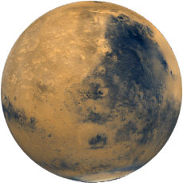

Составьте слово из букв:
РМСА -> __________________________________________
Задание 3
Вопрос:
Как называется высочайшая гора Солнечной системы?
Выберите один из 4 вариантов ответа:
1) Олимп
2) горы Максвелла
3) Борозды Пантеон
4) Эверест
Задание 4
Вопрос:
Каково общее количество всех спутников планет земной группы?
Изображение:
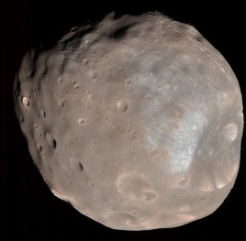

Запишите число:
___________________________
Задание 5
Вопрос:
Укажите какая (-ие) планета (-ы) вращается (-ются) ретроградно.
Укажите истинность или ложность вариантов ответа:
__ Марс
__ Венера
__ Земля
__ Меркурий
Задание 6
Вопрос:
Сопоставьте планету с её описанием
Укажите соответствие для всех 5 вариантов ответа:
1) Меркурий
2) Венера
3) Земля
4) Марс
__ первая планета от Солнца и самая маленькая по размерам планета в Солнечной системе.
__ четвёртая планета от Солнца.
__ планета, на которой обнаружена жизнь.
__ шестая по размерам планета Солнечной системы
__ Атмосфера состоит из сернистого газа и капель серной кислоты.
Задание 7
Вопрос:
Какие физические характеристики планеты необходимо знать, чтобы вычислить её среднюю плотность?
Выберите несколько из 4 вариантов ответа:
1) Ускорение свободного падения вблизи её поверхности
2) Значение атмосферного давления
3) Радиус
4) Массу
Задание 8
Вопрос:
Какая планета земной группы обладает самым слабым магнитным полем?
Запишите ответ:
__________________________________________

Задание 9
Вопрос:
Укажите планеты земной группы в порядке удаления их от Солнца.
Укажите порядок следования всех 4 вариантов ответа:
__ Марс
__ Меркурий
__ Земля
__ Венера
Задание 10
Вопрос:
Укажите, какие элементы строения планет характерны для планет земной группы
Выберите несколько из 4 вариантов ответа:
1) Ядро
2) Кора
3) Силикатная мантия
4) Атмосфера

